Prvi korak je odlazak na stranicu

<https://www.mojaucionica.gov.rs/>

direktnim kucanjem adrese u omiljenom pretraživaču (Chrome, Opera, Firefox, Edge . . .) ili izvršiti predragu u kao na slici :

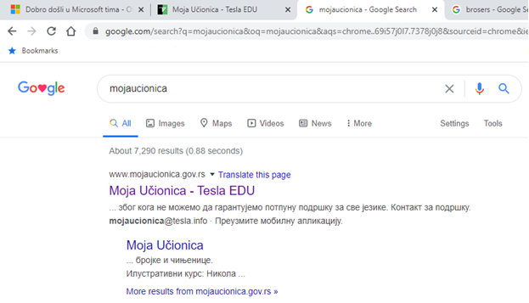

i onda kliknuti na “Moja Učionica - Tesla EDU”. Ako ste na pravom mestu dobićete nešto kao na slici.

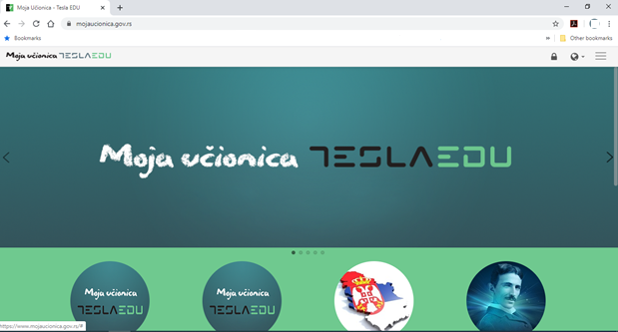

Posle ovoga na scenu stupaju parametri za logovanje odnosno vaše korisničko ime (user name) i loznika (password) koja vam je dodeljena.

Sada nas interesuje Gornji desni deo ekrana, odnosno ikonica u obliku katanca.

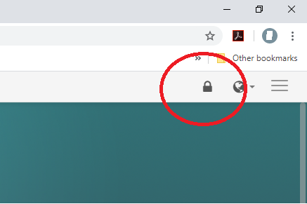

Ukoliko ste sve uradili kako treba dobija se sledeći ekran.

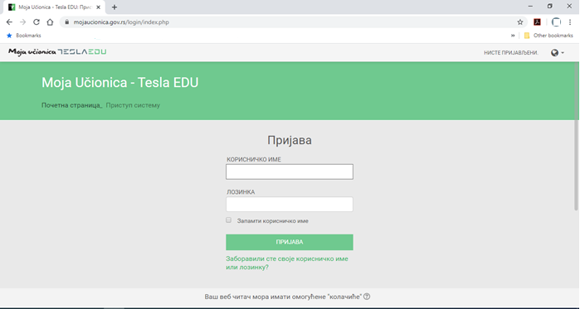

Ovde se kuca dodeljeno korisničko ime i lozinka. Prilikom kucanja korisničkog imena i lozinke obavezno koristiti latiničnu tastaturu i u 100% meri se moraju ispoštovati velika i mala slova, brojevi, tačke i znak “_”.

Opciju ispod lozinke



možete uključiti ukoliko radite na ličnom računaru, tabletu ili telefonu što će vam olakšati pristup ovoj učionici (ako ne radite na ličnom računaru, tabletu ili telefonu za nemojte uključivati ovu opcju).

Zahtev resetovanjem šifre ne koristiti dok se prvo ne konsultujete sa razrednim starešinom.



Ukuliko je sve uradjeno tačno krajnja slika bi trebalo da bude ovakva.

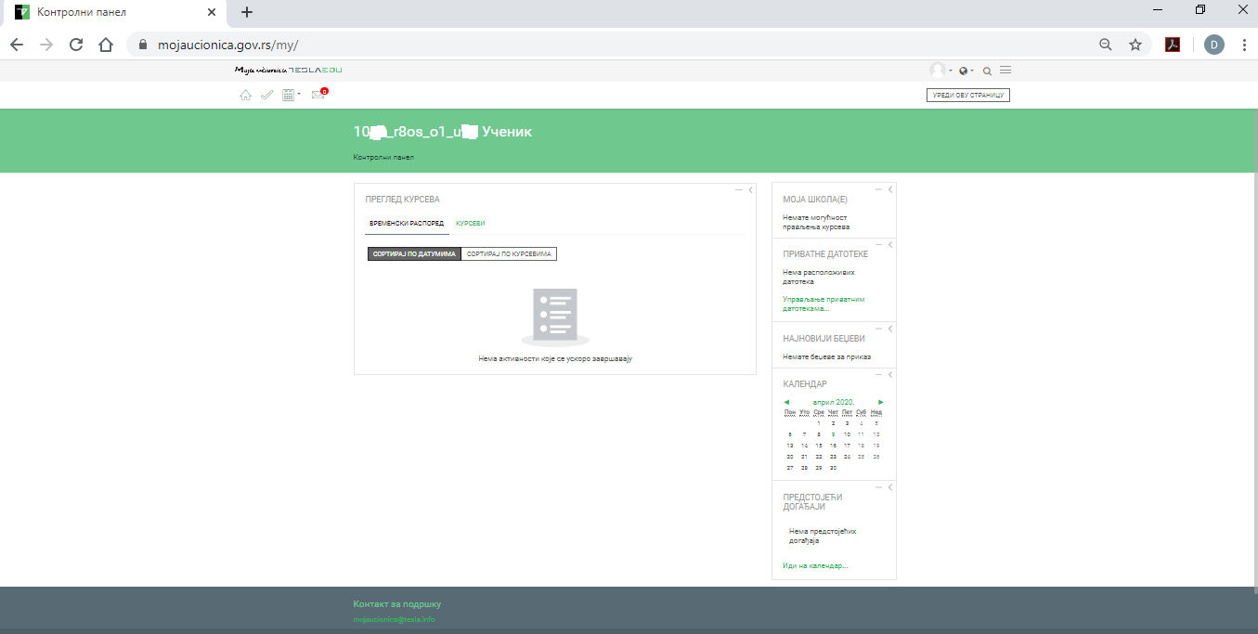

Pretpostavlja se da će rad na tabletima i mobilnim telefinima biti utoliko koplikovaniji ukoliko je ekran manjih dimenzija. Svi računari, tableti i mobilni telefon koji su do sada korišćeni za praćenje nastave sigurno su u mogućnosti da podrže ovu učionicu. Kod mobilnih telefona postoji realna opasnost da pozivi ili poruke iz drugih aplikacija dodatno zakomplikuju korišćenje ove učionice odnosno polaganje samog probnog testa.